
ТЕХНИЧЕСКИ УНИВЕРСИТЕТ – СОФИЯ
Факултет Приложна Математика и Информатика

ДИПЛОМНА РАБОТА

Тема: “Интелигентна платформа за подготовка и симулация нa интервюта за работа”

Дипломант: Васил Паскалев Ганев
Факултетен номер: 791325006
Научен ръководител: доц. д-р Златко Захариев
Специалност: Информатика и Софтуерни Науки
ОКС: Магистър

СОФИЯ 2026
Съдържание

Въведение……………………………...……………………………………....5
Глава 1: Цел на проекта…………….,,.……………………………………...7
1.1 Към какъв тип потребители е насочен проекта?.............................7
1.2 Предимства на prepAIred спрямо подобни налични продукти…...7
1.3 Какво прави prepAIred по-добър избор?...........................................8
1.4 Целева аудитория……………………………………………………8
Глава 2: Технологии и среди за разработка…………...…………………9
2.1 Използвани Технологии…………………………………………...9
2.1.1 C#...........................................................................................9
2.1.2 NET Core Web API………………………………………...9
2.1.3 Entity Framework…………………………………………..9 2.1.4 JWT (JSON Web Token)…………………………………...10
2.1.5 Swashbuckle………………………………………………..10
2.1.6 Postman…………………………………………………….10
2.1.7 OpenAI Developer API…………………………………….10
2.1.8 Google Gemini Developer API…………………………….11
2.1.9 Claude Developer API……..……………………………….11
2.1.10 Eleven Labs……………………………….………………11
2.1.11 Vite…...……………………………………………………11
2.1.12 TypeScript..………………………………………………..11 2.1.13 React………………………………………………………12
2.1.14 React Router DOM………………………………………..12
2.1.15 TanStack Query (React Query)……………………………12
2.1.16 Axios.…………..………………………………………….12
2.1.17 KendoReact……………….………………………………13
2.1.18 Tailwind………..………………………………………….13
2.2 Среди за разработка…..………………………………………….13
2.2.1 Visual Studio………………………………………………..13
2.2.2 Visual Studio Code…………………………………………13
2.2.3 SQL Server Management Studio (SSMS)………………….13
Глава 3: Анализ на изискванията към проекта…………………………14
3.1 Функционални изисквания към проекта…………………………14
3.1.1 Публична част……………………………………………..14
3.2 Нефункционални изисквания към проекта………………………15
3.2.1 Сигурност………………………………………………….15
3.2.1 Производителност………………………………………...15
3.2.1 Поддръжка............................................................................15
3.2.1 Употреба и достъп...............................................................15
3.2.1 Съвместимост.......................................................................15
Глава 4: Архитектура на проекта……………..…………………………..16
4.1 Структура на базата данни...............................................................16
4.2 Класова диаграма………..................................................................18
4.3 Контекстна архитектура……….......................................................22
4.4 Интеграцията с AI услуги и Large Language Models……….........22
Глава 5: Техническа реализация…………………………………………..23
5.1 Структура на проекта……………………………………………...24
5.1.1 Frontend………………………………………….................24
5.1.2 Backend……………….……………………………………25
5.1.2 prepAIred.API…...…………………………………………26
5.1.2 prepAIred.Data…..…………………………………………27
5.1.3 prepAIred.Exceptions………………………………………28
5.1.4 prepAIred.Services...…………….…………………………29
5.1.5 prepAIred .Tests…………………………………………….31
Глава 6: Основни Функционалности……………………………………..32
6.1 Създаване на потребителски профил…………………….……….32
6.2 Задаване на профилна снимка.........................................................33
6.3 Генериране на AI интервюта...........................................................34
6.4 Оценяване на AI интервюта.............................................................41
6.5 Симулация на интервю с изкуствен интелект................................44
6.5.1 Интеграция с ElevenLabs AI Service..................................44
6.5.2 useMockInterview.ts………………………………………..46
Глава 7: Ръководство за използване.……………………………………...49
Заключение...............................................…………………………………...51
Използвана литература………......................……………………………...53
Приложение - изходен код...….......................……………………………...54

Въведение
В условията на силно конкурентен пазар на труда и нарастващи изисквания към кандидатите, подготовката за интервю за работа се превръща във все по-сложен и стресиращ процес. Много кандидати срещат затруднения при структурирането на своите отговори, демонстрирането на практически знания и увереното представяне пред потенциални работодатели. Липсата на реалистична практика и персонализирана обратна връзка често води до слабо представяне, въпреки наличието на необходимите технически умения.
В този контекст съвременните технологични решения, базирани на изкуствен интелект, предоставят нови възможности за автоматизация, персонализация и симулация на реални интервю ситуации. Настоящият проект представя Интелигентна платформа за подготовка и симулация на интервюта за работа (накратко prepAIred) - уеб базирана платформа, която използва изкуствен интелект за създаване на персонализирани интервю сценарии и провеждане на пробни интервюта с гласов интервюиращ, базиран на изкуствен интелект, в реално време..
Системата е изградена чрез React и TypeScript за клиентската част и .NET Core Web API за сървърната логика. Приложението предоставя възможност на потребителя да:
- упражнява двата основни типа интервю - Техническо и HR
- задава конкретна роля, технологичен стек и ниво на опит, чрез които изкуственият интелект да му предлага въпроси
- участва в пробни интервюта с гласов интервюиращ, базиран на изкуствен интелект
- отговаря на въпроси в реално време, максимално близко до реална интервю среда
- получава анализ и обратна връзка за своето представяне.
Приложението използва различни големи езикови модели (OpenAI – GPT-4o, Google Gemini-2.0-flash и Claude-Sonnet-4) за генериране на въпроси, като всеки модел допринася със своите силни страни по отношение на контекстно разбиране, логическа последователност и естествен език.
За реализиране на гласовата комуникация се използва технология за синтез на реч, предоставена от Eleven Labs, която осигурява естествено звучащ интервюиращ.
Системата анализира отговорите на потребителя в реално време, като отчита фактори като яснота, структура, релевантност и последователност. На базата на тези показатели интервюто може да бъде адаптирано динамично, чрез промяна на трудността на въпросите или насочване към конкретни теми, в които потребителят изпитва затруднения.
След приключване на пробното интервю, приложението предоставя обобщена обратна връзка, която може да включва:
- оценка на техническите и комуникационните умения
- идентифициране на силни и слаби страни
- препоръки за подобрение и последваща подготовка
- предложения за теми и технологии, които изискват допълнително упражнение
Предоставяните препоръки са адаптивни, като системата отчита представянето на потребителя в предишни интервюта и следи напредъка му във времето. По този начин приложението не само симулира реални интервюта, но и служи като интелигентен инструмент за дългосрочно развитие и повишаване на увереността на кандидатите.

Глава 1: Цел на проекта

Към какъв тип потребители е насочен проектът?
Проектът е насочен към хора, подготвящи се за Технически, HR или специализирани професионални интервюта и желаят да подобрят своите умения чрез реалистична и персонализирана подготовка. Това включва студенти, софтуерни инженери, специалисти с различен професионален опит, както и кандидати, които искат да сменят своята кариерна насока.
Приложението предоставя възможност на потребителите да създават интервюта, базирани на конкретни критерии като позиция, технологичен стек, ниво на опит и други. По този начин подготовката се адаптира спрямо индивидуалните нужди и цели на всеки потребител.
Основната цел на проекта е да създаде интелигентна и достъпна платформа за подготовка за интервюта за работа, която използва съвременни технологии и изкуствен интелект, за да предлага реалистични симулации и удобен потребителски интерфейс..
Интегрираният изкуствен интелект в ролята на интервюиращ изпълнява ключова функция в процеса на подготовка, като симулира интервюта в реално време с гласова комуникация. Той задава контекстуално релевантни въпроси, следи отговорите на потребителя и адаптира хода на интервюто спрямо неговото представяне. Това позволява симулиране на реална интервю ситуация и намаляване на стреса при реални интервюта.

Предимства на prepAIred спрямо подобни налични продукти
Съществуват различни платформи за подготовка за интервюта, като LeetCode, Pramp и Interviewing.io, но повечето от тях се фокусират основно върху решаване на задачи или текстови въпроси и не предлагат пълна симулация на реално интервю.
- LeetCode предоставя богата колекция от задачи, но липсва реалистична симулация на интервю и интерактивен диалог с интервюиращ.
- Pramp разчита на интервюта между реални потребители, което изисква съвпадение на графици и не предоставя AI-базирана персонализация.
- Interviewing.io предлага реални интервюта с инженери, но е ограничено по достъпност и не е подходящо за начинаещи.
Разработеното приложение се отличава с използването на големи езикови модели за генериране на интервю въпроси, анализ на отговори и симулиране на интервюта с гласов интервюиращ, което значително доближава изживяването до реален процес на подбор.

Какво прави prepAIred по-добър избор?
- Персонализирани интервюта, базирани на избрани от потребителя технологии, роля и ниво на опит.
- Интервюиращ с гласова комуникация в реално време, който симулира реално интервю.
- Възможност за симулиране на интервюта без нужда от друг реален участник.
- Адаптивни въпроси, които се променят спрямо отговорите и представянето на потребителя.
- Модерен и интуитивен потребителски интерфейс, достъпен както за начинаещи, така и за напреднали кандидати.
- Подкрепа за различни езикови модели, което позволява по-гъвкаво и качествено генериране на съдържание.
Приложението не само подпомага подготовката за интервюта, но и изгражда увереност в потребителите, като им предоставя среда за упражнение, анализ и усъвършенстване на техните комуникационни и технически умения.

Целева аудитория
Целевата аудитория на проекта включва хора, които активно кандидатстват за работа или се подготвят за бъдещи кариерни възможности. Това са както студенти, така и опитни професионалисти, които желаят да подобрят представянето си на интервюта.
Чрез използването на пробни интервюта с изкуствен интелект и персонализирани сценарии, потребителите могат ефективно да тренират своите отговори, да придобият по-реалистична представа за интервю процеса и да повишат шансовете си за успешно представяне.
Глава 2: Технологии и среди за разработка

Използвани Технологии

C#
C# е обектно ориентиран език за програмиране, разработен от Microsoft като част от софтуерната платформа .NET. Той предоставя силна типизация, богата стандартна библиотека и висока производителност, което го прави подходящ за разработка на мащабируеми сървърни приложения. [1]

.NET Core Web API
.NET Core Web API е програмна рамка за създаване на RESTful уеб услуги, която позволява разработката на високопроизводителни и мащабируеми сървърни приложения. Тя предоставя механизми за обработка на HTTP заявки, сигурност, автентикация и интеграция с бази данни. [2]

Entity Framework Core
Entity Framework Core е ORM (Object-Relational Mapper) за .NET, който улеснява работата с релационни бази данни чрез използване на C# обекти вместо директни SQL заявки. Това ускорява разработката и намалява вероятността от грешки при работа с данни. [3]

JWT (JSON Web Token)
JSON Web Token е стандарт за сигурно предаване на информация между клиент и сървър под формата на JSON обекти. Токените могат да бъдат подписани и/или криптирани, което ги прави подходящи за реализиране на автентикация и оторизация в уеб приложения. [4]

Swashbuckle
Swashbuckle е библиотека за автоматично генериране на Swagger документация за ASP.NET Web API приложения. Тя осигурява интерактивен интерфейс за тестване и документиране на API крайните точки. [5]

Postman
Postman е инструмент за тестване и документиране на RESTful API услуги. Той позволява изпращане на HTTP заявки, управление на среди и автоматизирано тестване, което улеснява разработката и валидацията на backend функционалността. [6]

OpenAI Developer API
OpenAI Developer API предоставя достъп до големи езикови модели като GPT-4o, които могат да се използват за генериране на текст, анализ на съдържание и водене на интелигентни диалози. В проекта API-то се използва за създаване на персонализирани интервю въпроси и симулации на интервюта. [7]

Google Gemini Developer API
Google Gemini Developer API предоставя достъп до AI модели на Google за обработка на естествен език и генериране на съдържание. В рамките на приложението то може да се използва като алтернативен модел за създаване на интервю сценарии и въпроси. [8]

Claude Developer API
Claude Developer API е интерфейс за достъп до езиковите модели на Anthropic, които са оптимизирани за логическа последователност и безопасност. Те могат да бъдат използвани за генериране на реалистични диалози и интервю въпроси. [9]

Eleven Labs
Eleven Labs е платформа за синтез на реч (Text-to-Speech), която предоставя висококачествени и естествено звучащи AI гласове. В проекта тя се използва за реализиране на mock интервюта с AI гласов интервюиращ в реално време. [10]

Vite
Vite е модерен инструмент за разработка на frontend приложения, който осигурява бърз локален сървър и оптимизиран процес на изграждане. Той се използва за инициализиране и разработка на React приложението. [11]

TypeScript
TypeScript е надстройка на JavaScript, която добавя статична типизация и подобрява поддръжката и мащабируемостта на големи приложения. В проекта се използва за разработка на стабилен и поддържаем frontend код. [12]

React
React е JavaScript библиотека за изграждане на потребителски интерфейси, базирани на компоненти. Тя позволява създаване на динамични и интерактивни уеб приложения с висока производителност. [13]

React Router DOM
React Router DOM е библиотека за маршрутизация в React приложения, която позволява навигация между различни страници и изгледи без презареждане на страницата. [14]

TanStack Query (React Query)
TanStack Query е библиотека за управление на състоянието на сървърни данни във frontend приложения. Тя улеснява извличането, кеширането и синхронизирането на данни между клиент и сървър. [15]

Axios
Axios е HTTP клиент, базиран на promises, който се използва за изпращане на заявки от frontend приложението към backend API-то. Той поддържа интерсептори, обработка на грешки и конфигурация на заявки. [16]

KendoReact
KendoReact е UI библиотека с богата колекция от готови компоненти за разработка на бизнес приложения с React. Тя ускорява разработката и осигурява консистентен потребителски интерфейс. [17]

Tailwind
Tailwind е CSS framework с подход „utility-first“, който предоставя готови класове за бързо и гъвкаво стилизиране на потребителски интерфейси. [18]

Среди за разработка

Visual Studio
Visual Studio е интегрирана среда за разработка (IDE), разработена от Microsoft. Използва платформи за разработка на софтуер на Microsoft, включително Windows API, Windows Forms, Windows Presentation Foundation (WPF), Microsoft Store, Microsoft Silverlight и други. [19]

Visual Studio Code
Visual Studio Code е модерна, лека и мощна интегрирана среда за разработка създадена от Microsoft. Средата за разработка е налична за всички операционни системи - Linux, Windows и macOS. [20]

SQL Server Management Studio (SSMS)
SQL Server Management Studio (SSMS) е софтуерно приложение, което се използва за конфигуриране, управление и администриране на всички компоненти в SQL Server. [21]
Глава 3: Анализ на изискванията към проекта

Функционални изисквания към проекта

Публична част
Чрез публичната част, клиентите трябва да имат възможност да:
- Създават/Влизат в своя профил и да могат да редактират данните в него
- Създават и управляват интервю сесии, стартират нови сесии чрез избор на тема, позиция, ниво на трудност, програмен език и предпочитан AI агент.
- Взаимодействат с интервюиращ, базиран на изкуствен интелект, който задава въпроси динамично, оценява отговорите и предоставя обратна връзка..
- Получават въпроси чрез синтезиран глас, което симулира реална интервю среда.
- Отговарят на различни типове въпроси – с един верен отговор, с множество възможни отговори и отворени въпроси, съобразени с избрания тип интервю и позиция.
- Визуализират оценки си, точките и получават обратна връзка за всяка интервю сесия.
- Персонализирана обратна връзка от езиковия модел, който да им генерира препоръки за подобрение на уменията, базирани на представянето и отговорите на потребителя.
- Приложението трябва да предоставя ясен дизайн, който не затруднява потребителя при навигация и използване.
- Приложението трябва да бъде напълно responsive и достъпна от мобилни устройства, таблети и настолни компютри.

Нефункционални изисквания към проекта

Сигурност
Системата трябва да предоставя надеждни методи за удостоверяване и контрол на достъпа за потребители. Данни като пароли следва да се съхраняват във вид на хеширани стойности.

Производителност
Бързото зареждане на страниците и ефективната обработка на данни, дори при високо натоварване, осигуряват качествено и приятно потребителско изживяване.

Поддръжка
Кодът и архитектурата на платформата трябва да бъдат ясно документирани и структурирани, с цел да се улесни поддръжката и бъдещите актуализации от страна на разработчиците.

Употреба и достъп
Потребителският интерфейс трябва да бъде интуитивен и удобен за работа, с ясно разположени функции и лесна навигация. Приложението следва да бъде оптимизирано за коректна работа на различни устройства и браузъри.

Съвместимост
Системата трябва да поддържа лесна интеграция с външни модули/библиотеки/API като React Router DOM, KendoReact, OpenAI Developre API, Gemini Developer API, Claude Developer API, Eleven Labs. Освен това, тя трябва да позволява лесен начин за разработчика да обновява добавените пакети, за да може винаги да ползва най-актуалните им версии.

Глава 4: Архитектура на проекта

Структура на базата данни
Изборът на Microsoft SQL Server, управляван чрез SQL Server Management Studio, пред други релационни бази данни като MySQL или PostgreSQL, е поради няколко ключови предимства, които го правят особено подходящ за бизнес и академични приложения, изискващи висока производителност, сигурност и интеграция с .NET екосистемата.
SQL Server предлага пълна поддръжка на ACID (Atomicity, Consistency, Isolation, Durability) транзакции, което гарантира надеждността и целостта на данните - изключително важно при финансови приложения. Също така, платформата осигурява вградени механизми за сигурност, мащабируемост и удобство при работа със сложни заявки, тригери, съхранени процедури и изгледи.
Допълнително предимство е тясната интеграция с .NET и Entity Framework, което улеснява изграждането на сървърната логиката и осигурява безпроблемна комуникация между приложението и базата данни.
SQL Server Management Studio (SSMS) предоставя интуитивен интерфейс за разработка, тестване и администриране на бази данни, което ускорява процеса на разработка и поддръжка на prepAIred.
В основата на приложението стои релационна база данни, която съхранява информация за потребителите и процеса по подготовка и провеждане на интервюта. Базата данни е проектирана така че да осигурява ясно разделение между потребителските данни, интервю сесиите и съдържанието на конкретните интервю въпроси, като същевременно поддържа гъвкавост и възможност за разширение.
Основната таблица Users съдържа информация за регистрираните потребители в системата - email адрес, потребителско име, хеширана парола, профилна снимка и дата на създаване на акаунта. Всеки основен обект в системата е свързан с конкретен потребител чрез уникалния идентификатор UserID, което позволява проследяване на активността и историята на всеки потребител.
Таблицата InterviewSessions съхранява информация за отделните интервю сесии, стартирани от потребителите. В нея се записват данни като избраната тема (Subject), използвания AI агент, резултати от HR и Техническото интервю, текущ статус на сесията и дата на създаване. Всяка интервю сесия е асоциирана с конкретен потребител чрез външен ключ към таблицата Users.
Таблицата Interviews съдържа детайлна информация за отделните въпроси в рамките на дадена интервю сесия. Тя включва самия въпрос, дали е отговорен, избрания или подаден отговор, получен резултат, автоматично генерирана обратна връзка, както и JSON структура с анализ на отговора. Освен това таблицата съхранява типа на интервюто (Техническо или HR) и дата на създаване. Всеки запис е свързан както с потребител, така и с конкретна интервю сесия.
За по-добра организация и разширяемост, Техническите и HR интервюта са разделени в отделни таблици. Таблицата TechnicalInterviews съдържа допълнителни данни, специфични за техническите въпроси, като програмен език, ниво на трудност, предметна област и позиция. Това позволява гъвкаво генериране на технически интервю въпроси спрямо избраните от потребителя критерии.
Таблицата HRInterviews съхранява информация, свързана с HR и поведенческите интервюта, включително фокус върху меки умения (soft skills), компетентностни области и поведенчески контекст. По този начин системата може да генерира и анализира въпроси, насочени към комуникационни и личностни умения.
За осигуряване на сигурна автентикация и управление на потребителските сесии е включена таблицата RefreshTokens, която съхранява активните refresh токени на потребителите. Всеки токен е свързан с конкретен потребител и съдържа информация за стойността на токена, дали е оттеглен, датата на изтичане и датата на създаване.
Цялостната структура на базата данни е изградена с ясно дефинирани релации и външни ключове между таблиците, което гарантира целостта на данните и позволява ефективно съхранение и анализ на информацията. Този модел осигурява стабилна, надеждна и мащабируема основа за реализиране на AI-базирана платформа за подготовка за интервюта с персонализирани интервюта и гласов виртуален интервюиращ.
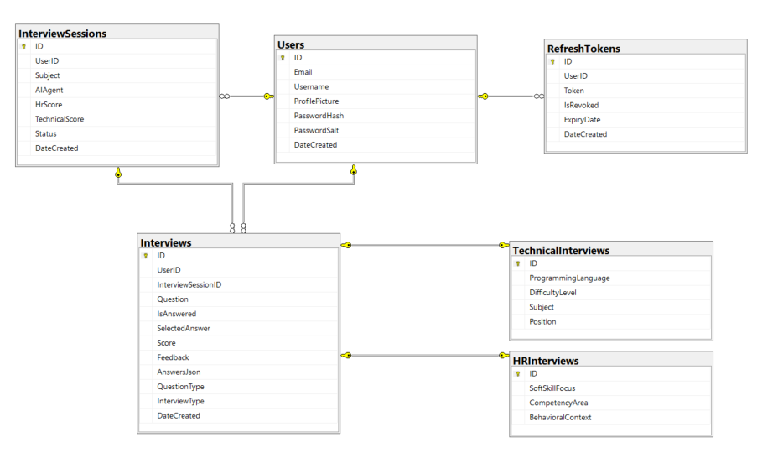
На фигура 1 са показани връзките между таблиците на приложението:

Фигура 1. Връзки между таблиците от базата данни на приложението

Класова диаграма
Класовата диаграма представя основните модели на prepAIred за подготовка за интервюта, както и връзките и зависимостите между тях. Архитектурата е изградена на принципите на Обектно-Ориентираното Програмиране, като използва наследяване, асоциации и изброими типове (enum) за ясно моделиране на бизнес логиката на системата.
В основата на йерархията стои абстрактният клас BaseModel, който дефинира общи свойства за всички основни ентитети в системата - уникален идентификатор (ID) и дата на създаване (DateCreated). Освен това, класът предоставя абстрактен метод за конвертиране към DTO (Data Transfer Objects) обекти, който се имплементира в производните класове. Това осигурява унифициран подход за трансфер на данни между Backend и Frontend слоевете.
Класът User наследява BaseModel и представлява регистриран потребител. Той съдържа основна информация за потребителя като email адрес, потребителско име, профилна снимка и данни за автентикация (хеш на паролата и salt). Потребителят е централна единица в системата и е свързан с множество RefreshToken, InterviewSession и Interview обекти чрез едно-към-много (1:N) релации.
Класът RefreshToken също наследява BaseModel и се използва за управление на потребителските сесии и сигурната автентикация. Всеки токен е асоцииран с конкретен потребител и съдържа информация за стойността на токена, неговата валидност и дали е оттеглен.
Класът InterviewSession представлява цялостна интервю сесия, стартирана от потребителя. Тук се съдържа информация за темата на интервюто, използвания AI агент, резултати от HR и техническата част, както и текущия статус на сесията. Класът поддържа колекция от Interview обекти, което реализира връзка от тип едно-към-много между интервю сесия и отделните въпроси в нея.
Абстрактният клас Interview моделира общите характеристики на всички интервю въпроси в системата. Той съдържа информация за текста на въпроса, възможните отговори, избрания отговор, получената оценка и автоматично генерираната обратна връзка. Класът е свързан както с потребител, така и с интервю сесия, което позволява пълно проследяване на контекста на всеки въпрос.
От класа Interview наследяват два класа - HRInterview и TechnicalInterview, които представляват специализации на интервю въпросите. Класът HRInterview съдържа допълнителни свойства, свързани с оценка на меки умения, компетентностни области и поведенчески контекст. Класът TechnicalInterview включва характеристики, специфични за техническите интервюта, като програмен език, ниво на трудност, техническа тема и позиция. Този подход позволява разширяемост и ясно разделение на логиката според типа интервю.
Класовата диаграма включва и няколко изброими типа (enums), които се използват за стандартизиране на стойностите в системата.
- AIAgent дефинира поддържаните AI агенти за провеждане на интервюта (ChatGPT, Claude и Gemini).
- InterviewSessionStatus описва възможните състояния на интервю сесията - в процес, успешно или неуспешно завършена.
- InterviewType определя типа на интервюто (HR или Техническо), а QuestionType описва формата на въпросите - с един избор, множество избори или отворен отговор.
Цялостната класова диаграма демонстрира ясно структурирана и добре организирана архитектура, която осигурява стабилна основа за реализиране на prepAIred. Използването на наследяване, ясно дефинирани релации и enum-и допринася за по-добра поддържаемост, разширяемост и четимост на кода, както и за лесна интеграция с Entity Framework Core и останалите компоненти на системата.
На фигура 2 е показана класовата диаграма на приложението:
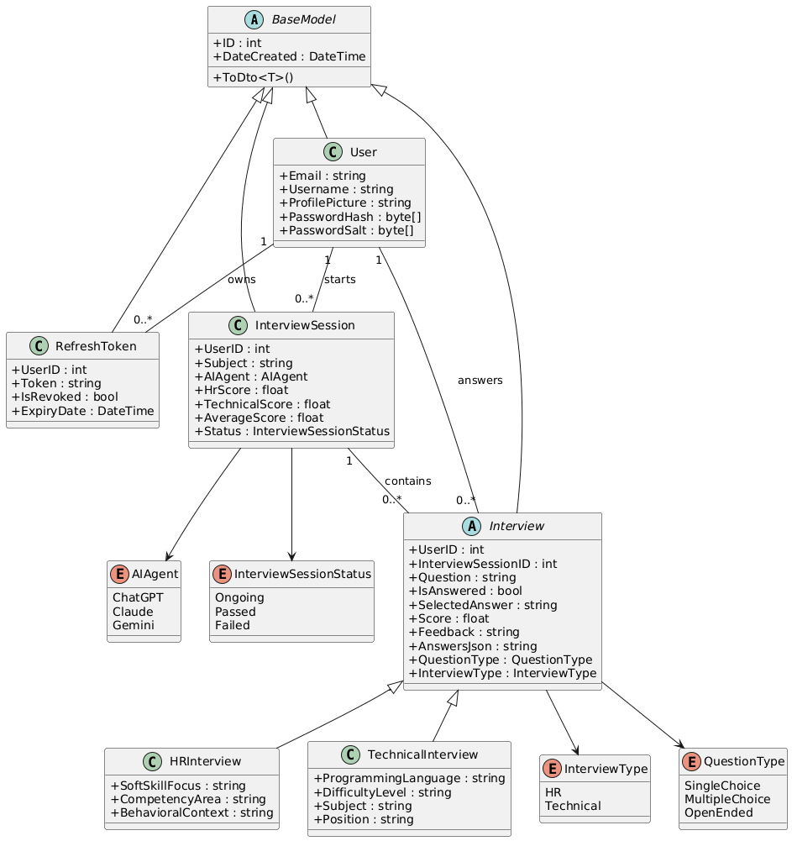

Фигура 2. Класова диаграма на приложението.
Контекстна архитектура
Контекстуалната архитектура на prepAIred представя приложението като централен софтуерен компонент и описва неговите взаимодействия с външни актьори и системи, както е показано на системната контекстуална диаграма.

Външен актьор - потребител (User) - достъпва системата чрез уеб браузър. Потребителят взаимодейства със системата за регистрация, вход, стартиране на интервю сесии, участие в симулирани интервюта и преглед на оценки и AI-базирана обратна връзка.
Централен компонент - prepAIred (Software System) - уеб базирана платформа, която управлява потребителски профили, интервю сесии, HR и Технически интервюта, както и логиката за оценяване и анализ на отговорите.
Взаимодействия със системата:
- AI Providers (OpenAI, Anthropic, Google) - системата използва външни AI агенти за:
  - генериране на персонализирани интервю въпроси;
  - автоматично оценяване и предоставяне на обратна връзка.
- AI Voice Provider (Eleven Labs) - отговаря за синтез на аудио (Speech-to-Text, Speech-to-Speech), за да се предоставят гласови версии на интервюта.
- UI Library (KendoReact) - осигурява визуалния интерфейс на системата, включително интерактивни компоненти и удобно потребителско изживяване на уеб клиента.
- Database (MS SQL Server) - релационната база данни съхранява потребителска информация, интервю сесии, въпроси, отговори и токени за автентикация, като гарантира надеждност, целостта на данните и възможност за бъдещо разширяване.
Системата prepAIred се явява централната точка на взаимодействие между потребителите, външните eзикови модели и UI услуги, като осигурява гладко и интегрирано преживяване за подготовка за интервю, комбинирайки текстова и гласова комуникация с оценка и обратна връзка базирани на изкуствен интелект.
На фигура 3 е показана контекстна архитектура на приложението:
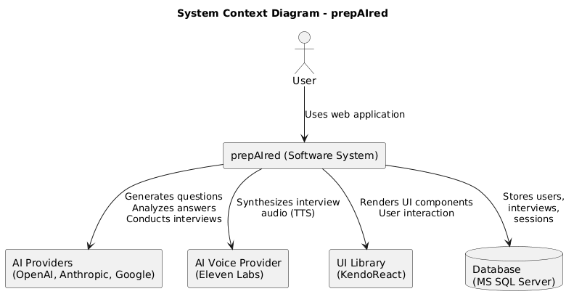

Фигура 3. Контекстна архитектура на приложението

Интеграцията с AI услуги и LLM модели
За да бъде реализирана основната функционалност на приложението, генериране и провеждане на персонализирани интервюта, е осъществена интеграция с външни услуги, базирани на Large Language Models (LLM).
Системата е проектирана като платформа, в която изкуственият интелект е водещ елемент, като се използват различни услуги в зависимост от избора на потребителя.
Поддържаните агенти включват:
- OpenAI (ChatGPT)
- Anthropic (Claude)
- Google (Gemini)
Интеграцията е реализирана чрез абстрактен слой (AIService), който позволява гъвкава подмяна и разширяемост на използваните LLM модели без промяна в бизнес логиката на приложението.
Глава 5: Техническа реализация

Структура на проекта

Проектът е структуриран като модулно уеб приложение, разделено на клиентска (Frontend) и сървърна (Backend) част. Този подход улеснява поддръжката, разширяемостта и повторната употреба на код, както и позволява ясно разграничаване между представянето, бизнес логиката и достъпа до данни.

preoAIred/
├── Frontend/
│ ├── node_modules/
│ └── src/
│ ├── Components/
│ ├── Context/
│ ├── Hooks/
│ ├── Pages/
│ └── Utils/
└── Backend/
├── prepAIred.API
├── prepAIred.Data
├── prepAIred.Exceptions
├── prepAIred.Services
└── prepAIred.Tests

Frontend
Директорията Frontend съдържа всички файлове и папки, свързани с клиентската част на приложението, реализирана с React и TypeScript.
- node_modules съдържа всички външни зависимости, инсталирани чрез npm. Това включва библиотеки като React, React Query, Axios, KendoReact и други, използвани за изграждането на потребителския интерфейс и комуникацията със сървъра.
- src е основната директория на клиентската част, в която се намира цялата логика на приложението:
  - Components съдържа многократно използваеми React компоненти, отговорни за визуализацията на отделни елементи от интерфейса (форми, списъци, карти и др.).
  - Context - Тук се намират React Context-и, които управляват глобалното състояние на приложението, като автентикация, текущ потребител и споделени данни между компонентите.
  - Hooks съдържа custom React hooks, използвани за извличане и управление на данни от сървъра. Основната им роля е комуникацията с бакенда чрез Axios и React Query.
  - Pages - В тази папка са разположени компонентите, които представляват отделните страници на приложението (Начало, Интервю Сесия, Mock Интервю, Статистики и др.).
  - Utils - Съдържа помощни функции, дефиниции на API endpoints и интерфейси, използвани в различни части на клиентската логика.
Останалите конфигурационни файлове са автоматично генерирани от използваните инструменти (Vite/React) и служат за настройка и стартиране на клиентската част на приложението.
На фигура 4 е показана файловата структурa:

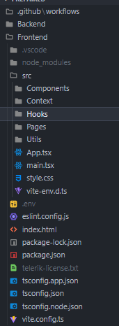

Фигура 4. Файлова структура

Кода на имплементация е наличен на следния линк:
- https://github.com/P1l3T0/prepAIred/tree/master/Frontend

Backend
Директорията Backend съдържа сървърната част на приложението, реализирана с .NET Core и e разделена на няколко логически проекта.

prepAIred.API
Това е главният проект, който стартира приложетиего и обработва входящите HTTP заявки:
- Controllers - Съдържа контролери, които обработват входящи HTTP заявки (GET, POST, PUT, DELETE). Всеки контролер е свързан с определен ресурс или логическа функционалност и използва съответни методи за отговор.
- Program.cs - Конфигурира приложението, маршрутизацията и всички компоненти.
Този проект служи като входна точка на приложението и свързва останалите два слоя (услугите и достъпа на данни). На фигура 5 е представена файлова структура:
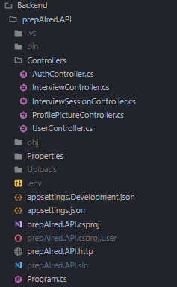

Фигура 5. Файлова структура

Кода на имплементация е наличен на следния линк:
- https://github.com/P1l3T0/prepAIred/tree/master/Backend/prepAIred.API

prepAIred.Data
Проектът е отговорен за достъпа до данни и споделените модели:
- Съдържа модели, които отразяват структурата на базата данни.
- Включва DTO обекти за пренос на данни между слоевете.
- Дефинира enum типове, използвани за статуси на интервю сесии, типове интервюта, AI агенти и др.
- Съдържа конфигурации за Entity Framework Core и миграции на базата данни.

На фигура 6 е представена файловата структура:
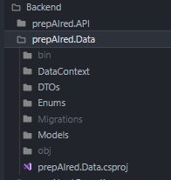

Фигура 6. Файлова структура

Кода на имплементация е наличен на следния линк:
- https://github.com/P1l3T0/prepAIred/tree/master/Backend/prepAIred.Data

prepAIred.Exceptions
Проектът съдържа персонализирани изключения, използвани в приложението:
- Позволява централизирано управление на грешки.
- Улеснява обработката на невалидни заявки, неподдържани AI агенти и други изключителни ситуации.
На фигура 7 е представена файловата структура:
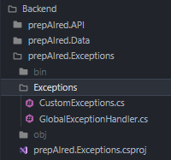

Фигура 7. Файлова структура

Код на имплементация е наличен на следния линк:
- https://github.com/P1l3T0/prepAIred/tree/master/Backend/prepAIred.Exceptions

prepAIred.Services
Проектът prepAIred.Services реализира основната бизнес логика на приложението и служи като междинен слой между слоя на контролерите и слоя за достъп до данни. Чрез използването на интерфейси и конкретни имплементации се постига ясно разделение на отговорностите, по-добра тестируемост и по-лесна поддръжка на кода.

Interfaces
Директорията Interfaces съдържа дефиниции на интерфейси, които описват договорите (contracts) за бизнес операциите в системата. Всеки интерфейс дефинира ясно какви методи трябва да предоставя съответната услуга, без да разкрива конкретната реализация. Това позволява:
- лесна подмяна на имплементации
- по-добра модулност
- ефективно използване на dependency injection

Поддиректориите в Interfaces са организирани по функционални области:
- AI - Интерфейси, свързани с комуникацията с външни AI услуги. Дефинират методи за изпращане на prompt-ове, получаване и обработка на AI генерирани резултати, както и оценяване на интервюта.
- Authentication - Интерфейси за управление на автентикацията и авторизацията на потребителите, включително работа с токени и текуща потребителска сесия.
- File - Интерфейси за работа с файлове, като качване, изтегляне и управление на ресурси, свързани с потребителски данни.
- Interview - Интерфейси, отговорни за бизнес логиката, свързана с интервюта и интервю сесии - създаване, извличане, обновяване и оценяване.
- ProfilePicture - Интерфейси за управление на профилни снимки на потребителите.
- Serialization - Интерфейси за сериализация и десериализация на данни, използвани основно при комуникация с AI услугите.
- User - Интерфейси за работа с потребителския профил и свързаните с него операции.

Services
Директорията Services/ съдържа конкретните имплементации на интерфейсите, дефинирани в папка Interfaces. Тук се намира реалната бизнес логика на приложението:
- AI - Реализира интеграцията с външни AI услуги като ChatGPT, Claude и Gemini. Отговаря за изпращане на заявки, обработка на отговори и преобразуването им в домейн модели.
- Authentication - Имплементира логиката за вход, регистрация, управление на refresh токени и сигурността на потребителските сесии.
- File - Реализира операциите за работа с файлове, включително съхранение и извличане на ресурси.
- Interview - Съдържа логиката за генериране на интервю въпроси, създаване и финализиране на интервю сесии, както и оценяване на отговорите чрез AI.
- ProfilePicture - Реализира качването, обновяването и управлението на профилните снимки.
- Serialization - Отговаря за сериализацията и десериализацията на данни, използвани при обмена на информация между сървъра и AI услугите.
- User - Имплементира операциите, свързани с управление на потребители и извличане на текущо автентикирания потребител.
На фигура 10 е представена файловата структура:

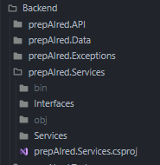

Фигура 10. Файлова структура

prepAIred.Tests
Този проект е създаден с цел юнит тестване на различните контролери от prepAIred.API, и по-специално е насочен към проверка на логиката, която се изпълнява в тях, без да се включват реални зависимости като бази данни или външни услуги.
Използван е FakeItEasy - библиотека за създаване на фалшиви обекти, която прави лесно създаването на зависимости. За сървърната част на приложението има направени 109 теста.
На фигура 11 е представена файловата структура:
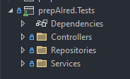

Фигура 11. Файлова структура

Плният код е наличен на следния линк:
- https://github.com/P1l3T0/prepAIred/tree/master/Backend/prepAIred.Tests

Глава 6: Основни Функционалности

Създаване на потребителски профил

За да могат потребителите да се регистрират и виждат своите профили е необходимо първо да се създаде инстанция на User класа.
На фигура 12 е представен процесът за регистрация.
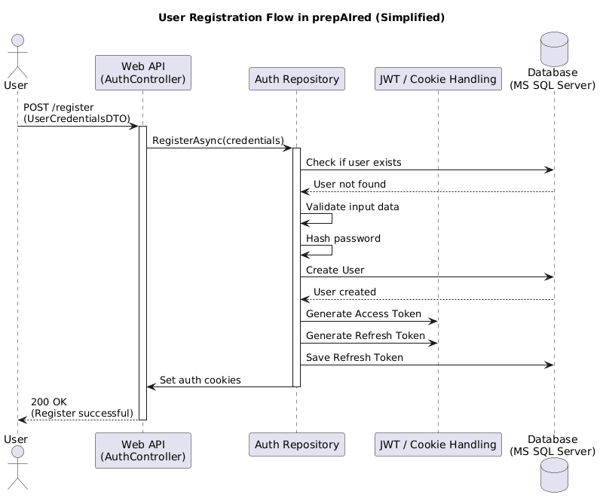

Фигура 12. Процес на регистрация.

Кода на имплементация е наличен на следния линк:
- https://github.com/P1l3T0/prepAIred/blob/master/Backend/prepAIred.API/Controllers/AuthController.cs
Задаване на профилна снимка
След като потребител се регистрира успешно, той бива пренасочен към началната страница. Там може да се намери данните, които е попълнил, както и информация за своята активност. Потребителят може да прикачи профилна снимка към профила си.
На фигура 13 е представен процесът за задавне на профилна снимка.
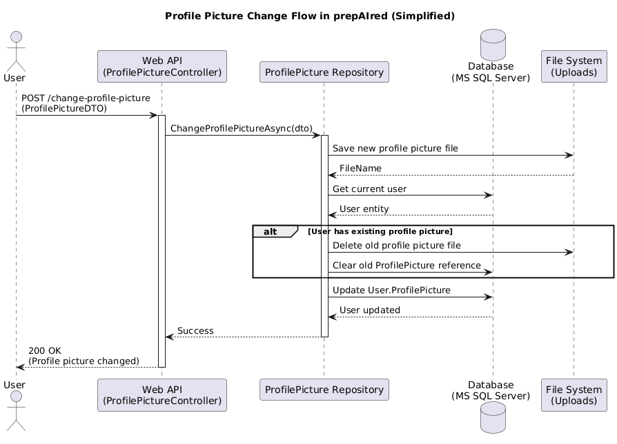

Фигура 13. Процес на смяна на профилна снимка

Пълният код е наличен на следния линк:
- https://github.com/P1l3T0/prepAIred/blob/master/Backend/prepAIred.API/Controllers/ProfilePictureController.cs

Генериране на AI интервю
След успешна регистрация или вход в системата, потребителят има възможност да създаде нова интервю сесия от страницата Interview Sessions. В рамките на всяка сесия се поддържат два типа интервюта - HR и Техническо, като преминаването към техническото интервю е възможно едва след провеждане на HR интервюто. Това осигурява логическа последователност и по-реалистична симулация на реален процес по подбор на кадри.
Процесът по създаване на интервютата е унифициран и реализиран чрез използване на Generics (Общи типове), което позволява преизползване на общата логика както за HR, така и за техническите интервюта.
Клиентската част изпраща заявка към сървъра, съдържаща избраните от потребителя параметри като теми, програмен език, позиция, ниво на трудност, брой въпроси и предпочитан AI агент. След получаване на заявката системата идентифицира текущо автентикирания потребител и извлича необходимата информация от базата данни, за да асоциира интервюто с неговия профил.

InterviewController.cs
[ApiController]
[Route("api/[controller]")]
public class InterviewController(IInterviewRepository interviewRepository) : Controller
{
private readonly IInterviewRepository _interviewRepository = interviewRepository;

[HttpPost("generate-hr-interviews")]
public async Task<IActionResult> GenerateHrInterview([FromBody] HrRequestDTO hrRequest)
{
await _interviewRepository.GenerateInterviewsAsync<HRInterview>(hrRequest);
return Ok("HR interviews created successfully.");
}

…

[HttpPost("generate-technical-interviews")]
public async Task<IActionResult> GenerateTechnicalInterviews([FromBody] TechnicalRequestDTO technicalRequest)
{
await _interviewRepository.GenerateInterviewsAsync<TechnicalInterview>(technicalRequest);
return Ok("Technical interviews created successfully.");
}
}

На следващ етап се създава текстова заявка (prompt), която включва предварително дефинирани инструкции, съобразени с типа на интервюто и подадените параметри. Този prompt се изпраща към външната AI услуга, отговаряща на избрания агент (ChatGPT, Claude или Gemini), която генерира подходящи въпроси. Полученият отговор се обработва от сървърната логика и се преобразува в обекти от модела на приложението.
При HR интервю се създава нова интервю сесия със статус „Ongoing“, към която се добавят всички генерирани въпроси. При техническо интервю вече съществуващата сесия се актуализира, като към нея се добавят новите технически въпроси и допълнителна информация за избраните теми.

InterviewRepository.cs
public class InterviewRepository(IAIService aIService, IUserService userService, IInterviewService interviewService,
IInterviewSessionService interviewSessionService, IPromptService promptService, ISerializationService serializationService) : IInterviewRepository
{
private readonly IAIService _aIService = aIService;
private readonly IUserService _userService = userService;
private readonly IInterviewService _interviewService = interviewService;
private readonly IInterviewSessionService _interviewSessionService = interviewSessionService;
private readonly IPromptService _promptService = promptService;
private readonly ISerializationService _serializationService = serializationService;

public async Task GenerateInterviewsAsync<TInterview>(BaseRequestDTO request) where TInterview : Interview
{
int currentUserID = await _userService.GetCurrentUserID();
User currentUser = await _userService.GetCurrentUserEntityByIdAsync(currentUserID);
AIAgent aiAgent = Enum.Parse<AIAgent>(request.AIAgent);

await (typeof(TInterview).Name switch
{
nameof(HRInterview) when request is HrRequestDTO hrRequest => CreateHrInterviewAsync(hrRequest, currentUser, aiAgent),
nameof(TechnicalInterview) when request is TechnicalRequestDTO techRequest => CreateTechnicalInterviewAsync(techRequest, currentUser, aiAgent),
_ => Task.CompletedTask
});
}

private async Task CreateHrInterviewAsync(HrRequestDTO hrRequest, User currentUser, AIAgent aiAgent)
{
string prompt = _promptService.CreateHrPrompt(hrRequest, currentUser.ID);
List<Interview> interviews = await _aIService.AskAiAgentAsync<HRInterview>(aiAgent, prompt);

InterviewSession interviewSession = new InterviewSession()
{
UserID = currentUser.ID,
User = currentUser,
Interviews = interviews,
AIAgent = aiAgent,
Status = InterviewSessionStatus.Ongoing
};

await _interviewSessionService.CreateInterviewSessionAsync(interviewSession);
await _interviewService.CreateInterviewsAsync(interviews, currentUser, interviewSession);
}

private async Task CreateTechnicalInterviewAsync(TechnicalRequestDTO techRequest, User currentUser, AIAgent aiAgent)
{
string prompt = _promptService.CreateTechnicalPrompt(techRequest, currentUser.ID);
List<Interview> interviews = await _aIService.AskAiAgentAsync<TechnicalInterview>(aiAgent, prompt);
InterviewSession interviewSession = await _interviewSessionService.GetAdjacentInterviewSessionAsync(currentUser.ID);

interviewSession.Subject = string.Join(", ", techRequest.Subject);

await _interviewSessionService.UpdateInterviewSessionAsync(interviewSession);
await _interviewService.CreateInterviewsAsync(interviews, currentUser, interviewSession);
}
Накрая всички интервюта и сесията се записват в базата данни, след което клиентската част получава резултата и може да визуализира генерираните въпроси.
На фигура 14 е представен процесът за генериране на интервю с помощта на изкуствен интелект.
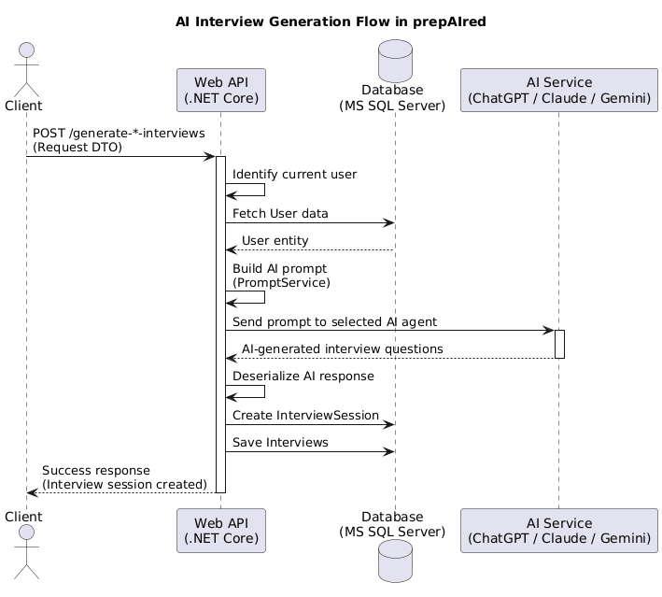

Фигура 14. Процес на генериране на интервюта.

След като интервюто бъде успешно генерирано и записано в базата данни, резултатът става достъпен за клиентската част на приложението. Клиентът извлича последните HR интервюта чрез custom React hook, който отговаря за комуникацията със сървъра и управлението на състоянието на заявката.
Hook-ът използва библиотеката tanstack-query, която осигурява автоматично кеширане, повторно използване на данни и управление на състояния като зареждане и грешки.
При иницииране на hook-а се изпраща заявка към съответния endpoint, като към нея се добавят потребителските идентификационни данни чрез бисквитки.
Полученият отговор съдържа списък с интервюта, които се обработват на клиентска страна, като датите се преобразуват в подходящ формат за коректна визуализация.

useGetLatestHrInterviews.ts
import { useQuery } from "react-query";
import axios, { AxiosError, type AxiosResponse } from "axios";
import { getLatestHrInterviewsEndPoint } from "../../../Utils/endpoints";
import type { HRInterviewDTO } from "../../../Utils/interfaces";

const useGetLatestHrInterviews = () => {
const getLatestHrInterviews = async (): Promise<HRInterviewDTO[]> => {
return await axios
.get<HRInterviewDTO[]>(`${getLatestHrInterviewsEndPoint}`, { withCredentials: true })
.then((res: AxiosResponse<HRInterviewDTO[]>) => {
return res.data.map((interview) => ({
...interview,
dateCreated: new Date(interview.dateCreated),
}));
})
.catch((err: AxiosError) => {
const error = err.response?.data as { title?: string };
alert(error?.title);
return [] as HRInterviewDTO[];
});
};

const hrInterviewsQuery = useQuery({
queryKey: ["hr-interviews"],
queryFn: getLatestHrInterviews
});

const { data, isLoading, isError } = hrInterviewsQuery;

return { data, isLoading, isError };
};
Кода за създаване и визуализация на HR и Технически интервюта е наличен на следните линкове:
- https://github.com/P1l3T0/prepAIred/blob/master/Backend/prepAIred.API/Controllers/InterviewController.cs#L42
- https://github.com/P1l3T0/prepAIred/blob/master/Backend/prepAIred.Services/Services/Interview/Interviews/InterviewRepository.cs#L24
- https://github.com/P1l3T0/prepAIred/blob/master/Frontend/src/Hooks/Interviews/HR/useGetLatestHrInterviews.ts
- https://github.com/P1l3T0/prepAIred/blob/master/Frontend/src/Hooks/Interviews/Technical/useGetLatestTechnicalInterviews.ts
На фигури 15 и 16 е представена визуализацията на страницата “Интервю Сесии” преди и след генерираните интервюта.
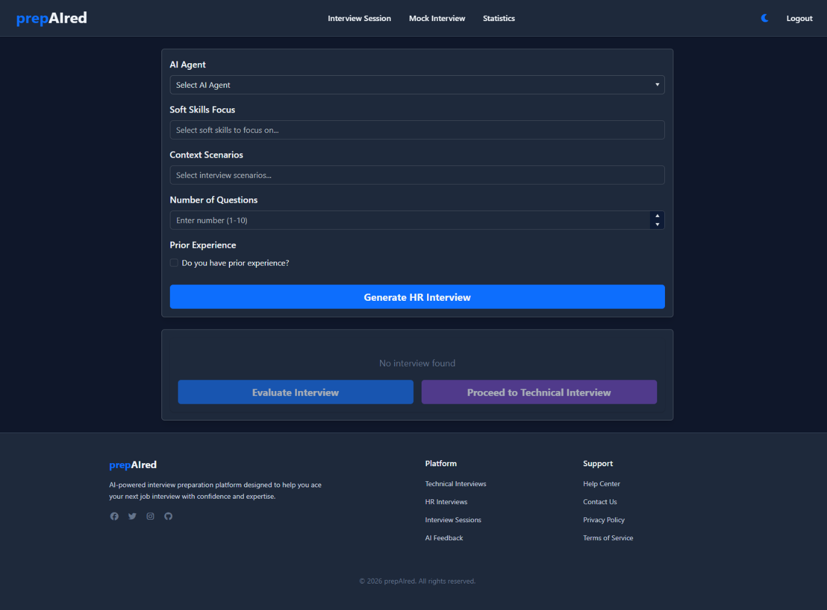

Фигура 15. Страницата “Интервю Сесии” преди да се генерира интервю.
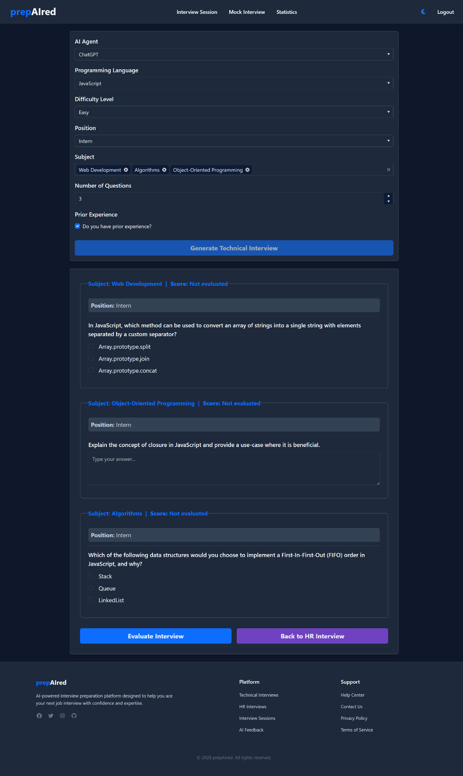

Фигура 16. Страницата “Интервю Сесии” след като се генерира интервю.
Оценяване на AI интервюта
Процесът по оценяване на интервюта започва когато потребителят приключи интервю сесията и подаде своите отговори чрез клиентската част на приложението. Отговорите се изпращат към сървъра като списък от данни, които подлежат на анализ и оценяване. Сървърът приема заявката, идентифицира текущо автентикирания потребител и определя към коя интервю сесия принадлежат подадените отговори.
След това системата извлича всички интервю въпроси, свързани с конкретната сесия, и подготвя контекст за оценяване. Създава се текстова заявка (prompt), която комбинира отговорите на потребителя, оригиналните въпроси и предварително дефинирани инструкции за оценка. В зависимост от типа на интервюто (HR или техническо), се използва съответният шаблон за оценяване.
Генерираният prompt се изпраща към AI Service, който комуникира с избрания езиков модел (ChatGPT, Claude или Gemini). AI услугата анализира съдържанието и връща структурирани резултати, включващи оценки и обратна връзка за всеки въпрос. Полученият отговор се обработва от сървъра и се преобразува в обекти от модела на приложението.
В последния етап съществуващите интервю записи се актуализират с новите оценки, интервю сесията се маркира като приключена и всички промени се записват в базата данни. След успешното завършване на процеса, клиентската част получава потвърждение и визуализира резултатите от оценяването пред потребителя.
На фигура 17 е представен процесът на оценяване на интервютата.

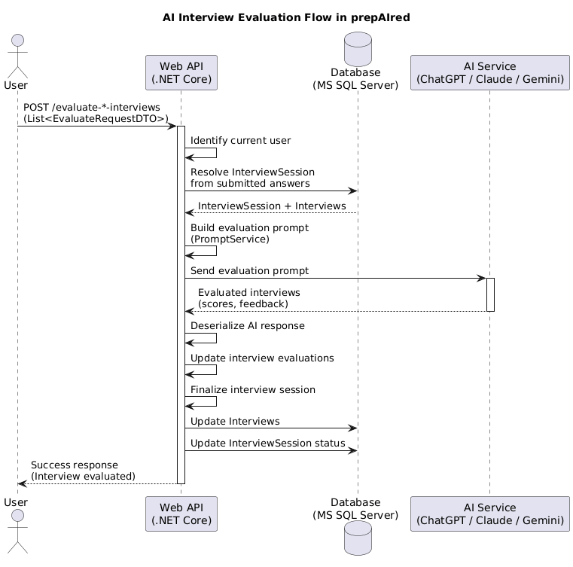

Фигура 15. Процес на генериране на AI интервюта.

Фигура 17. Процес на оценяване на интервютата.

На фигура 18 е представено оценено Интервю с резултат и обратна връзка от езиковия модел.

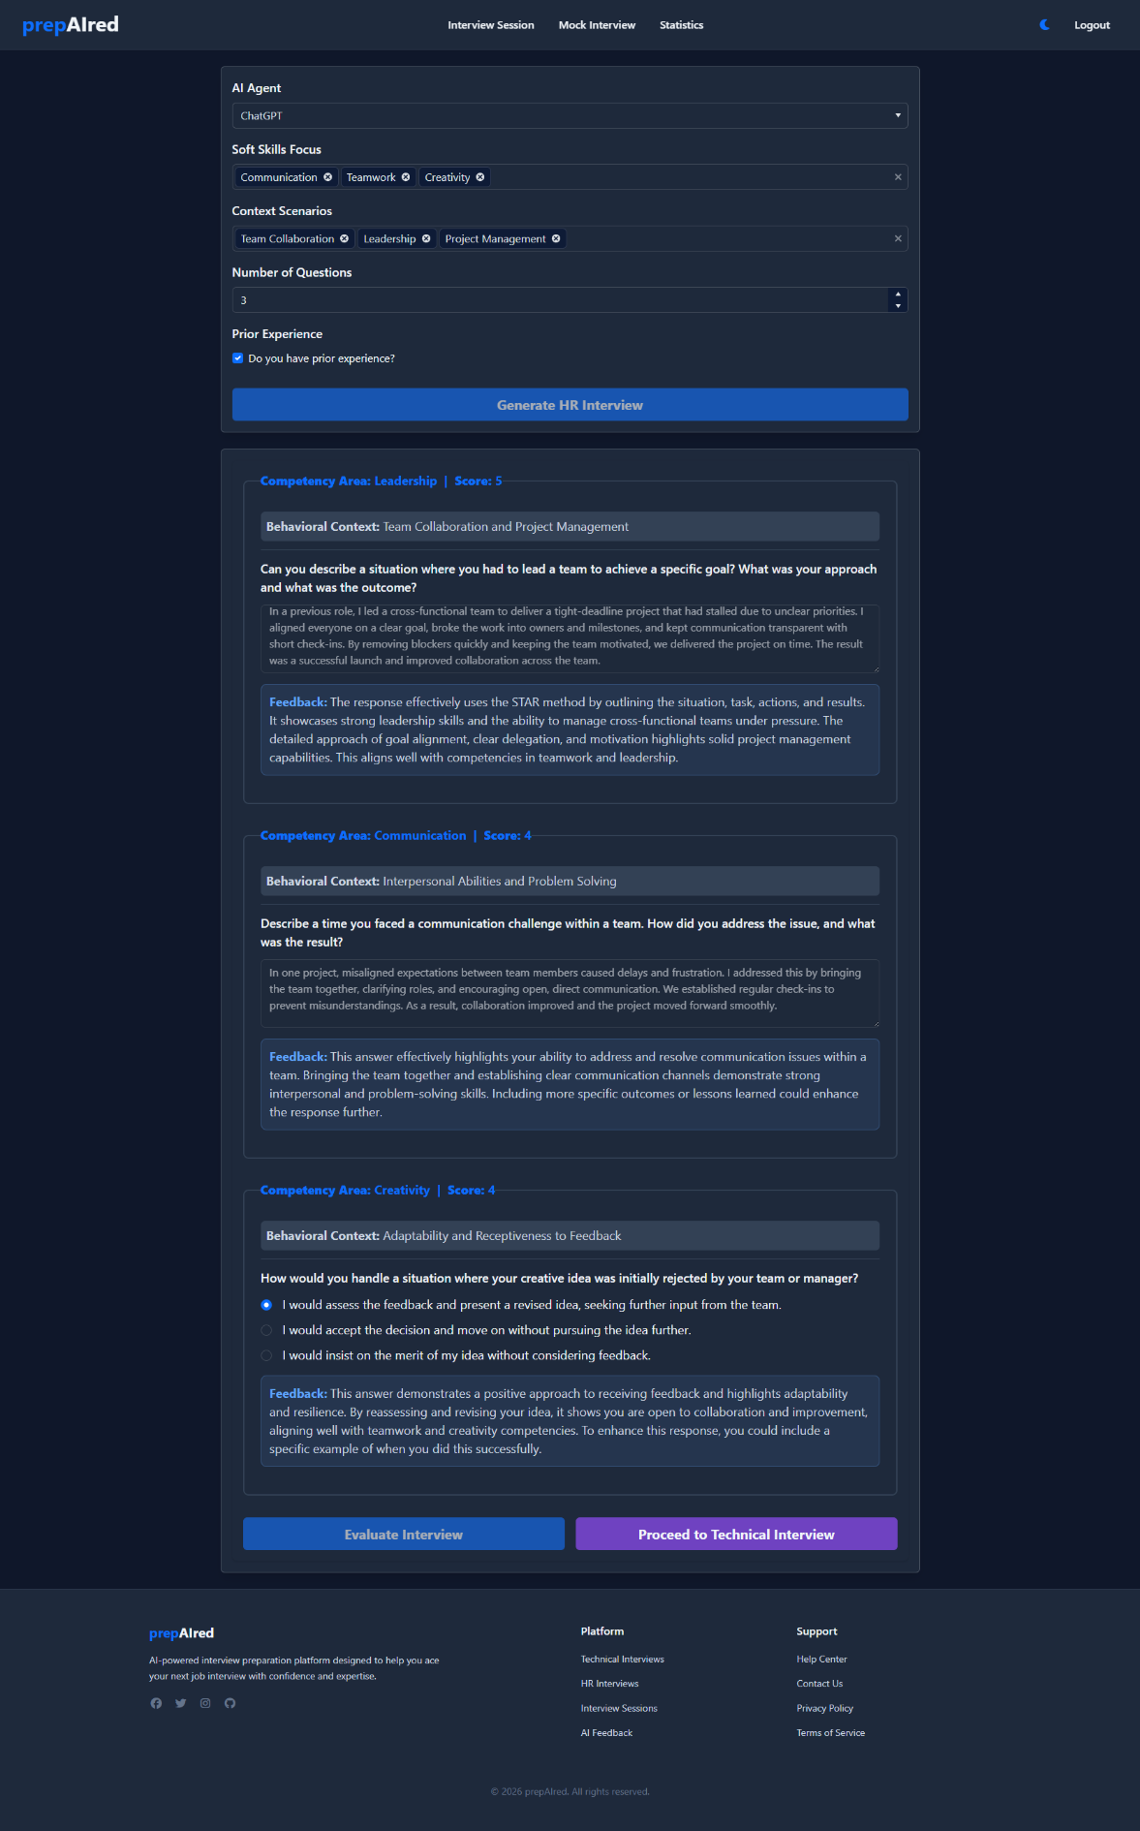

Фигура 18. Страницата “Интервю Сесии” след като бъде оценено интервю.

Целият код за оценяване на HR и Технически интервюта е наличен на следните линкове:
- https://github.com/P1l3T0/prepAIred/blob/master/Backend/prepAIred.API/Controllers/InterviewController.cs#L35
- https://github.com/P1l3T0/prepAIred/blob/master/Backend/prepAIred.Services/Services/Interview/Interviews/InterviewRepository.cs#L90
- https://github.com/P1l3T0/prepAIred/blob/master/Frontend/src/Hooks/Interviews/HR/useGetLatestHrInterviews.ts
- https://github.com/P1l3T0/prepAIred/blob/master/Frontend/src/Hooks/Interviews/Technical/useGetLatestTechnicalInterviews.ts

Симулация на интервю с изкуствен интелект
Интеграция с ElevenLabs AI Service
В системата prepAIred е реализирана интеграция с ElevenLabs с цел провеждане на интерактивни интервюта в реално време. Функционалността позволява на потребителя да комуникира гласово с AI агент, който задава въпроси и отговаря динамично, симулирайки реална интервю ситуация.
Интеграцията е осъществена от клиентската част на приложението чрез React SDK на ElevenLabs. При стартиране на mock интервюто, приложението заявява достъп до микрофона на потребителя и установява WebRTC връзка с избрания AI агент. Потребителят има възможност да избере език на интервюто (английски или български), като според избора се използва съответен конфигуриран агент в ElevenLabs.
По време на активната сесия гласовата комуникация се обработва в реално време, като всички съобщения, както от потребителя, така и от AI агента, се визуализират в интерфейса под формата на чат. При прекратяване на сесията връзката се затваря, а състоянието на интервюто се нулира.
Тази интеграция допълва текстово-базираните интервюта, като предоставя по-реалистично и ангажиращо изживяване, близко до реална интервю ситуация, и допринася за по-добра подготовка на потребителите.
На фигура 19 е показан процесът на действия при симулирането на интервюто.
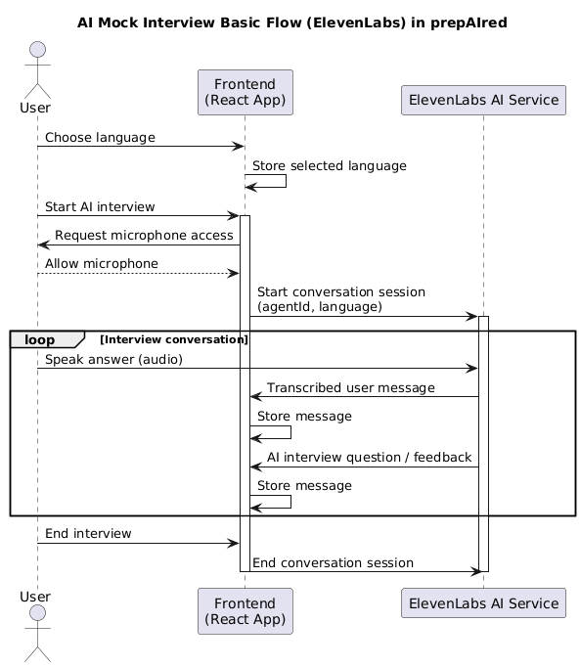

Фигура 19. Процес на действия при симулиране на интервю.

useMockInterview.ts
Този custom React hook реализира основната логика за провеждане на AI mock интервю с гласов агент чрез ElevenLabs и управлява състоянието на разговора в клиентската част.
Hook-ът използва useConversation от библиотеката на elevenlabs, която осигурява връзка в реално време с AI агента чрез WebRTC. Чрез локално състояние се следи дали има активна връзка, кой език е избран за интервюто и списъкът със съобщенията, които се визуализират в интерфейса.
При установяване на връзка се отбелязва, че интервюто е активно, а при прекъсване или грешка, връзката се затваря и историята на разговора се изчиства. Всеки входящ или изходящ текс от разговора се обработва, като се добавя към списъка със съобщения и се обозначава дали е от потребителя или от AI интервюиращия.
Потребителят може да избере език за интервюто. При стартиране на интервюто се изисква достъп до микрофона, след което се инициира нова сесия към ElevenLabs с подходящ AI агент според избрания език. Прекратяването на интервюто става чрез затваряне на активната сесия.

import { useConversation } from "@elevenlabs/react";
import { useState } from "react";
import type { Message } from "../../Utils/interfaces";
import type { DropDownListChangeEvent } from "@progress/kendo-react-dropdowns";

const useMockInterview = () => {
const [isConnected, setIsConnected] = useState(false);
const [selectedLanguage, setSelectedLanguage] = useState("English");
const [messages, setMessages] = useState<Message[]>([]);

const conversation = useConversation({
onConnect: () => setIsConnected(true),
onDisconnect: () => {
setIsConnected(false);
setMessages([]);
},
onError: () => {
setIsConnected(false);
setMessages([]);
},
onMessage: (message) => {
if (!message || !message.message || !message.role) return;

setMessages((prev) => [
...prev,
{
id: crypto.randomUUID(),
role: message.role === "agent" ? "ai" : "user",
message: message.message,
},
]);
},
});

const handleDropDownChange = (e: DropDownListChangeEvent) => {
setSelectedLanguage(e.value);
};

const handleStartConversation = async () => {
try {
await navigator.mediaDevices.getUserMedia({ audio: true });
await conversation.startSession({
agentId:
selectedLanguage === "English"
? process.env.ELEVENLABS_AGENT_ID_ENGLISH || ""
: process.env.ELEVENLABS_AGENT_ID_BULGARIAN || "",
connectionType: "webrtc",
});
} catch (error) {
console.error(error);
setIsConnected(false);
}
};

const handleEndConversation = async () => await conversation.endSession();
На фигури 20 и 21 е показана AI Mock Интервю страницата преди и след инициализация на интервю.
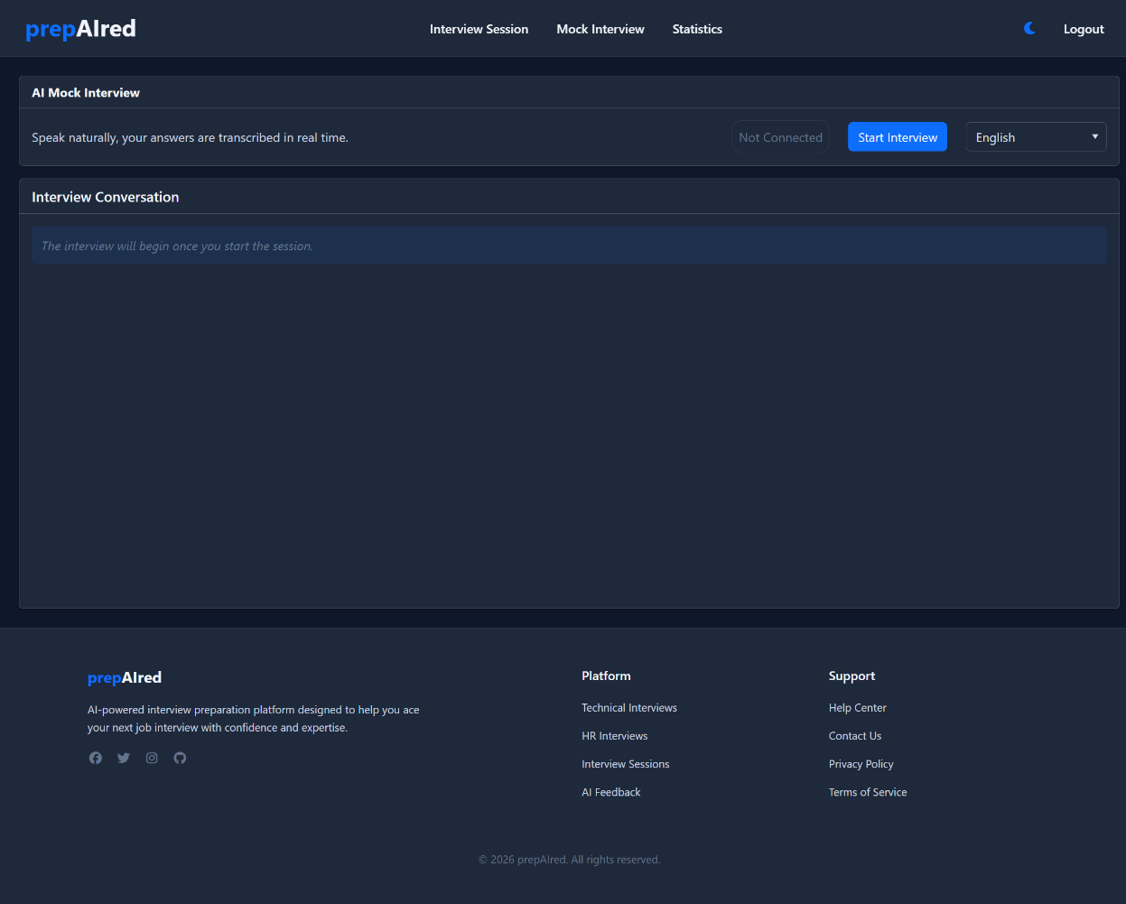

Фигура 20. Страницата “Mock Интервю” преди да започне интервюто.
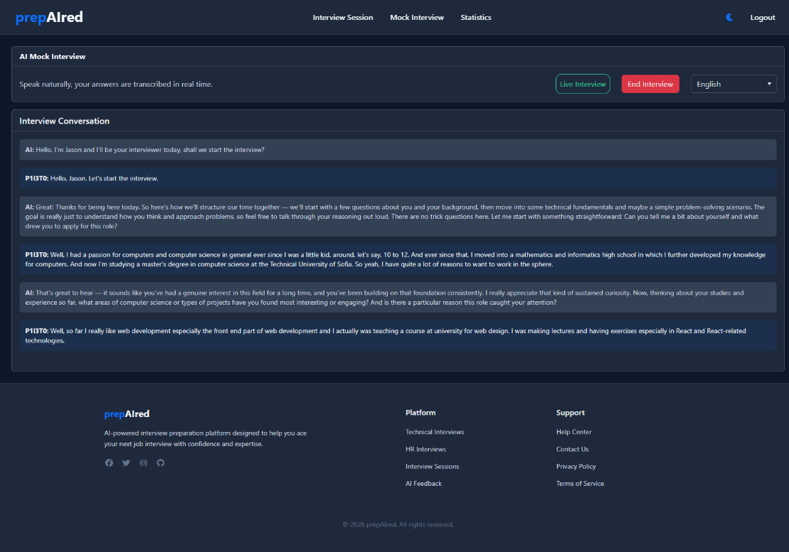

Фигура 21. Страницата “Mock Интервю” след приключило интервюто.

Глава 7: Ръководство за използване

Стъпки за локална инсталация

Преди започване на инсталацията е необходимо да бъдат инсталирани следните инструменти:
- SQL Server Management Studio, „
- .NET 9.0
- Vite
Също така е необходимо наличието на API ключ за следните услуги:
- OpenAI
- Gemini
- Claude
- ElevenLabs

Процедура по инсталация
- Създава се локално копие на хранилището (repositoy) от GitHub (https://github.com/P1l3T0/prepAIred)
- Отворя се prepAIred.sln файла и се стартира проекта, като първо се ъзпълнява Build (F6), за да се инсталират нужните Nuget пакети
- Създава се локална база данни чрез SQL Server Management Studio.
Генерираният connection string се добавя в appsettings.json в секцията DefaultConnection.
- Отваря се Package Manager конзолата и се изпълнява командата Add-Migration initialCreate. След нея се създадат миграциите и след това се изпълнява командата Update-Database
- За използване на AI интеграцията се отваря файлът .env, където се добавят съответните API ключове за OpenAI, Gemini, Claude и ElevenLabs
- Основната директория на проекта се отваря във Visual Studio Code (възможно е и чрез терминал, PowerShell или Git Bash)
- Навигира се до папкатa Frontend (cd Frontend) и се изпълнява командата npm i, за да се инсталират нужните пакети (ако конзолата даде грешка за version mismatch на някои пакети, се изпълнява командата npm i –force)
- След успешно инсталиране на пакетите се стартира клиентската част с командата npm run dev
- В конзолата се визуализира локалният адрес, на който приложението може да бъде достъпено чрез браузър
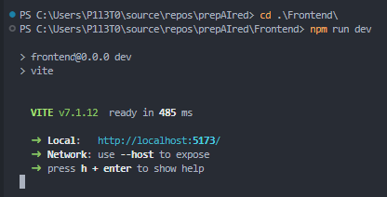

За пускане на тестовете, във Visual Studio трябва да се селектира prepAIred.Tests проекта и да се се натисне бутона Run Tests.
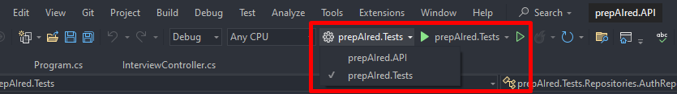
Заключение
В заключение, разработката на системата prepAIred демонстрира завършен и практично ориентиран подход към изграждането на съвременна интелигентна уеб платформа за подготовка за интервюта. Приложението използва изкуствен интелект като основен елемент в своята архитектура, предоставяйки възможност за създаване на персонализирани интервю сценарии и провеждане на симулирани интервюта, съобразени с индивидуалните нужди и цели на потребителя.
Интеграцията с различни езикови модели (OpenAI, Anthropic и Gemini), позволява гъвкав избор на източник за генериране на интервю въпроси и анализ на отговорите. Това придава допълнителна стойност на системата, като осигурява реалистична симулация на интервю процеса и разнообразие в стиловете на задаваните въпроси. Използването на външна услуга за синтез на реч чрез ElevenLabs допринася за още по-автентично потребителско изживяване, чрез въвеждане на AI гласов интервюиращ в реално време.
Проектът е реализиран с внимание към добрите практики в софтуерната разработка, като архитектурата е модулна, разширяема и лесна за поддръжка. Използването на съвременни технологии като .NET Core Web API, React, TypeScript и REST архитектура осигурява стабилна основа за бъдещо надграждане и мащабиране на системата.
Сред възможните бъдещи подобрения на приложението могат да бъдат разгледани:
- разработване на мобилно приложение чрез React Native/Electron, с цел по-лесен и удобен достъп от мобилни устройства;
- разширяване на възможностите за оценка на отговорите чрез по-детайлен анализ и проследяване на напредъка във времето;
- добавяне на допълнителни AI агенти (Grok, Perplexity и други) и модели за още по-голямо разнообразие в интервю сценариите;
- прилагане на утвърдени стандарти за уеб достъпност, включително:
  - Web Content Accessibility Guidelines (WCAG) 2.2 за осигуряване на достъпност за потребители с различни видове увреждания;
  - Section 508 стандарти за достъпност на дигитални системи;
  - WAI-ARIA за подобряване на използваемостта на динамични потребителски интерфейси.
С реализирането на проекта prepAIred е постигната цялостна интеграция между съвременни AI технологии и практическо приложение в областта на подготовката за професионални интервюта. Платформата предоставя на потребителите ефективен инструмент за усъвършенстване на техните умения, повишаване на увереността им и по-добра подготовка за реални интервю ситуации.
Благодарение на гъвкавата архитектура и спазването на добри практики, системата представлява стабилна основа за бъдещо развитие и внедряване като реална услуга за крайни потребители.

ИЗПОЛЗВАНА ЛИТЕРАТУРА

- https://en.wikipedia.org/wiki/C_Sharp_(programming_language)
- https://dotnet.microsoft.com/en-us/apps/aspnet/apis
- https://learn.microsoft.com/en-us/ef/core/
- https://en.wikipedia.org/wiki/JSON_Web_Token
- https://swagger.io/tools/swagger-ui/
- https://www.postman.com/
- https://platform.openai.com/chat
- https://ai.google.dev/gemini-api/docs
- https://platform.claude.com/login?returnTo=%2Fdashboard
- https://elevenlabs.io/
- https://vite.dev/guide/
- https://www.typescriptlang.org/
- https://react.dev/
- https://reactrouter.com/home
- https://tanstack.com/query/latest/docs/framework/react/overview
- https://axios-http.com/docs/intro
- https://www.telerik.com/kendo-react-ui/components/introduction
- https://v2.tailwindcss.com/docs
- https://visualstudio.microsoft.com/
- https://code.visualstudio.com/
- https://learn.microsoft.com/en-us/ssms/sql-server-management-studio-ssms
- https://www.w3.org/TR/WCAG22/
- https://www.section508.gov/
- https://www.w3.org/WAI/ARIA/apg/

Приложение - Изходен код
Пълния изходен код е наличен като приложение с отворен код на https://github.com/P1l3T0/prepAIred

